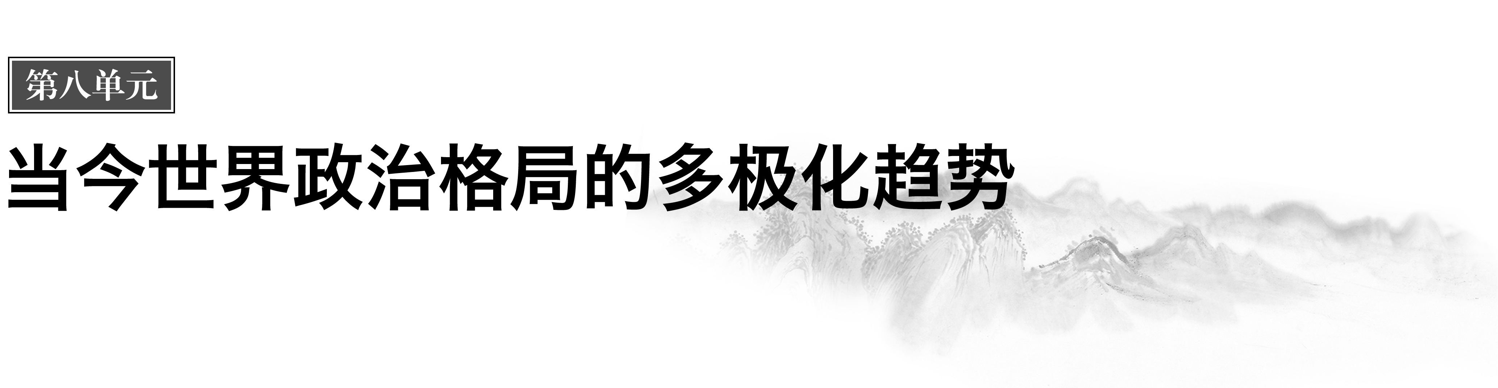

## 第25课　两极世界的形成

[学习目标]

|  |  |
| --- | --- |
| 课程标准 | 重点难点 |
| 1.了解美苏两极对峙格局的形成。  2.认识美苏“冷战”对第二次世界大战后国际关系发展的影响。 | 1.美苏“冷战”形成的原因、过程和影响。2.雅尔塔体系、两极格局和“冷战”的关系。 |



一、从盟友到对手

1．背景

(1)雅尔塔体系的形成

①形成：第二次世界大战后期，形成了以美、苏为主导的国际关系新体系—— 体系。

②实质： 两分天下。

③作用：奠定了战后世界 格局的框架。

(2)世界主要国家实力的变化

①西欧和日本 ， 成为资本主义世界的霸主。

② 的实力不断增强，社会主义国家在世界上的影响日益增大。

(3)美苏两国在社会制度和国家利益上的 日益加剧。

2．“冷战”开始

(1)信号：丘吉尔的“铁幕”演说。

(2)标志： 年美国总统杜鲁门提出以“遏制共产主义”为指导思想的“ 主义”，标志着美苏“冷战”的开始。

(3)含义：以美国为首的西方资本主义国家，对苏联等社会主义国家采取了除 之外的一切敌对行动。

判断正误



二战以后美苏关系破裂的根本原因是社会制度和意识形态的差异。( )

解析　社会制度和意识形态的差异是二战以后美苏关系破裂的重要原因，但其根本原因还是因为两国国家利益上的矛盾。

易混易错　雅尔塔体系、两极格局和“冷战”的关系



雅尔塔体系是对1945～1991年间整个世界政治格局的总称，其实质就是二战后美苏两分天下。所以美苏两极格局的基础就是二战后形成的雅尔塔体系，即在雅尔塔体系中占主导地位的是两极格局。而美苏两极格局对峙的主要手段是“冷战”。

二、美苏“冷战”

1．表现

(1)美国的政策

①政治：1947年美国总统杜鲁门提出以“遏制共产主义”为指导思想的“ 主义”。

②经济： 年美国国务卿马歇尔提出对 经济援助计划，即 计划。

③军事： 年，美、英、法等国在华盛顿签订《北大西洋公约》， 组织成立。

(2)苏联的对策

①经济：1949年，苏联等六国成立 委员会。

②军事： 年，苏联和阿尔巴尼亚等国政府首脑签署《友好合作互助条约》，组成 组织。

2．影响：北约和 的建立，标志着以美苏为首的两大军事政治集团对峙局面形成。

判断正误



二战以后以美苏为主导的雅尔塔体系的确立，标志着两极格局最终建立。( )

解析　雅尔塔体系是两极格局的基础，但其正式形成的标志是1955年华约建立。

易混易错　马歇尔计划的实质



马歇尔计划不是一个单纯的经济援助计划，其带有政治目的。美国之所以对西欧实施援助计划是为了复兴西欧经济以稳定资本主义制度，进而达到遏制共产主义以及控制西欧的目的。

三、“冷战”阴影下的国际关系

1．基本特征：美苏之间形成了全面“冷战”和局部 的局面。

2．主要史实

(1)德国分裂

①第二次世界大战后，美、英、法、苏四国分区占领德国。

② 年，在美国和苏联的支持下， 西部和东部先后成立了德意志联邦共和国和德意志民主共和国。

(2)朝鲜战争

①第二次世界大战后，美苏以北纬38度线为界，分区占领朝鲜。

②朝鲜分裂：在 半岛南部和北部分别建立了大韩民国和朝鲜民主主义人民共和国。

③抗美援朝： 年，朝鲜战争爆发，中国抗美援朝，打败了“联合国军”。

(3)越南战争

①第二次世界大战后，越南人民英勇抗击，迫使法国殖民者撤出。

② 年，美国发动对越南的侵略战争，1973年美军被迫撤出越南。

(4)古巴导弹危机

① 年，苏联开始向古巴运送导弹，准备建立导弹基地。

②美国武装封锁古巴，苏联最终从古巴撤走导弹，危机结束。



归纳总结



二战后期，世界格局发生重大变化，美国和苏联确立了战后两国共同主宰世界的雅尔塔体系。二战结束后，两雄争霸，发展为全球性的资本主义阵营和社会主义阵营对峙斗争的两极格局。两极格局下，美苏在世界各地展开争夺，竭力控制更多的势力范围，侵犯其他国家的主权，造成世界局势动荡不安，严重影响了世界的和平与发展。

知识结构

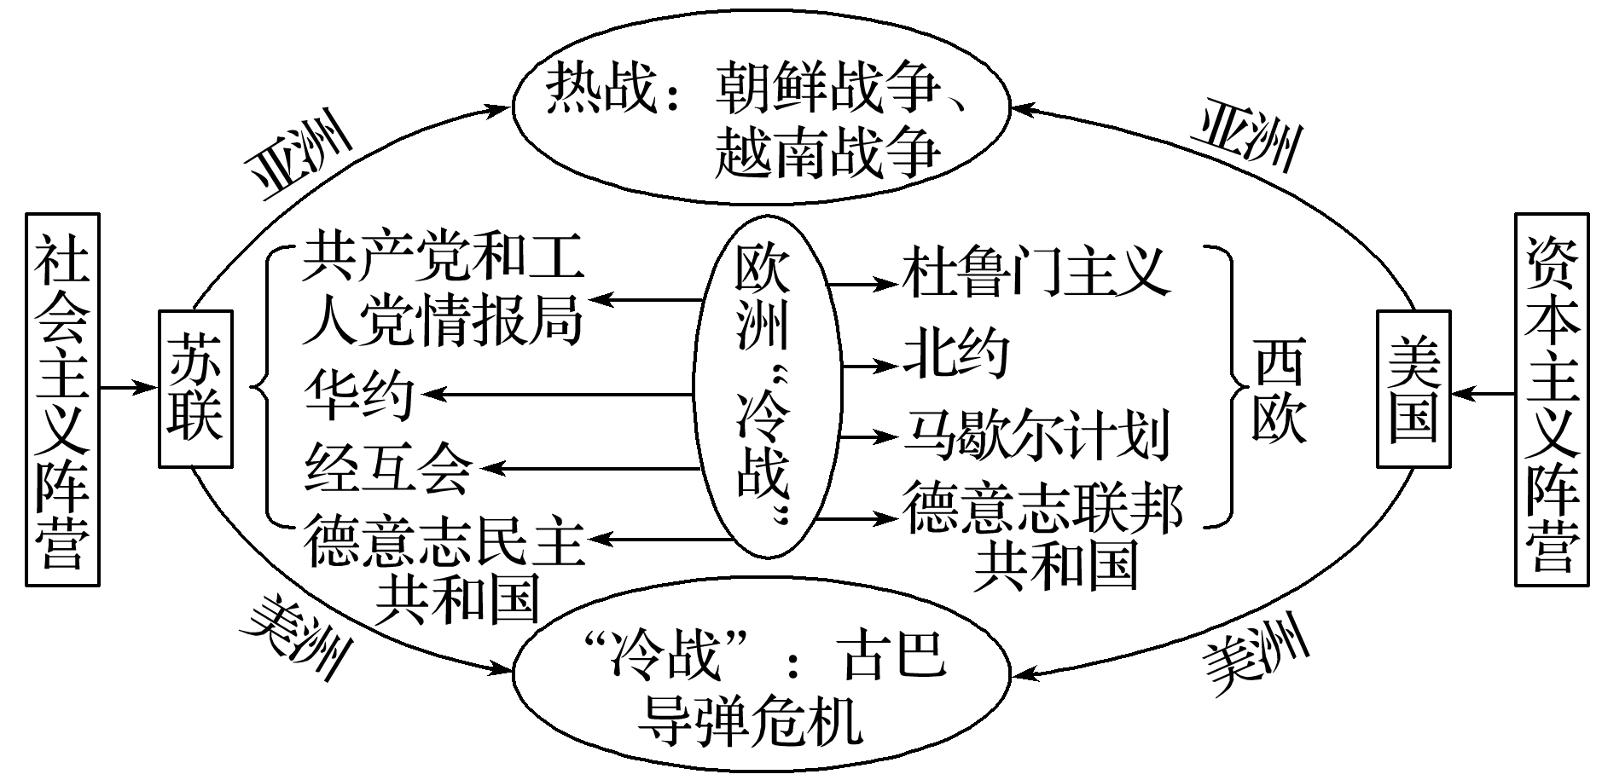

两极世界的形成

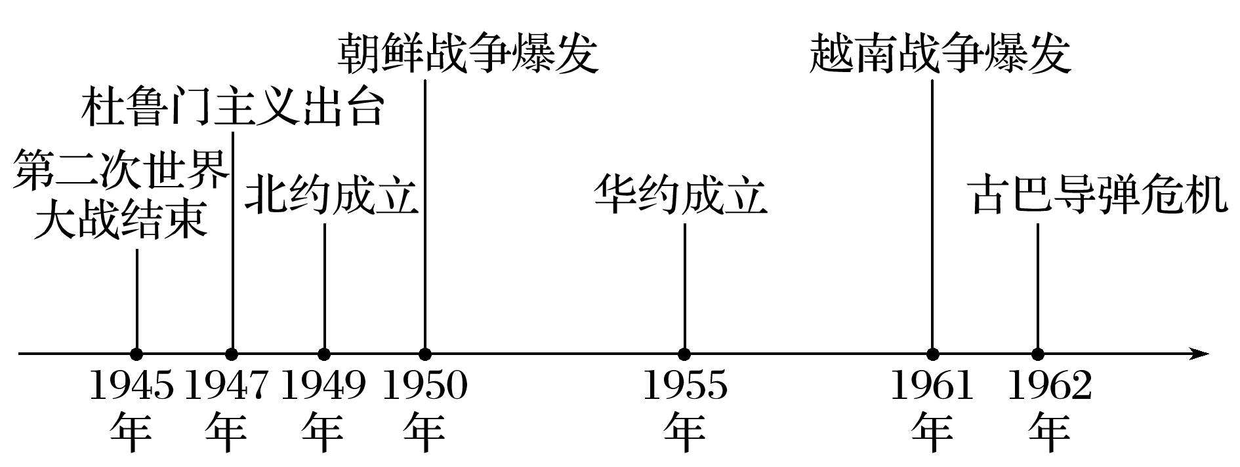

解读　第二次世界大战改变了世界力量对比，战后美国的实力空前膨胀，苏联成为唯一一个能在军事和政治上与之对抗的国家。战后两极格局的形成就是建立在这种力量均势的基础上。第二次世界大战后，美苏两国首先构建了雅尔塔体系。随后，随着美苏“冷战”的不断加剧，欧洲出现了两大军事政治集团对峙的局面，两极格局形成。

应用　(2018·北京高考，22)读下图，下列选项能够正确反映美国政府财政盈亏及其原因的是(　　)

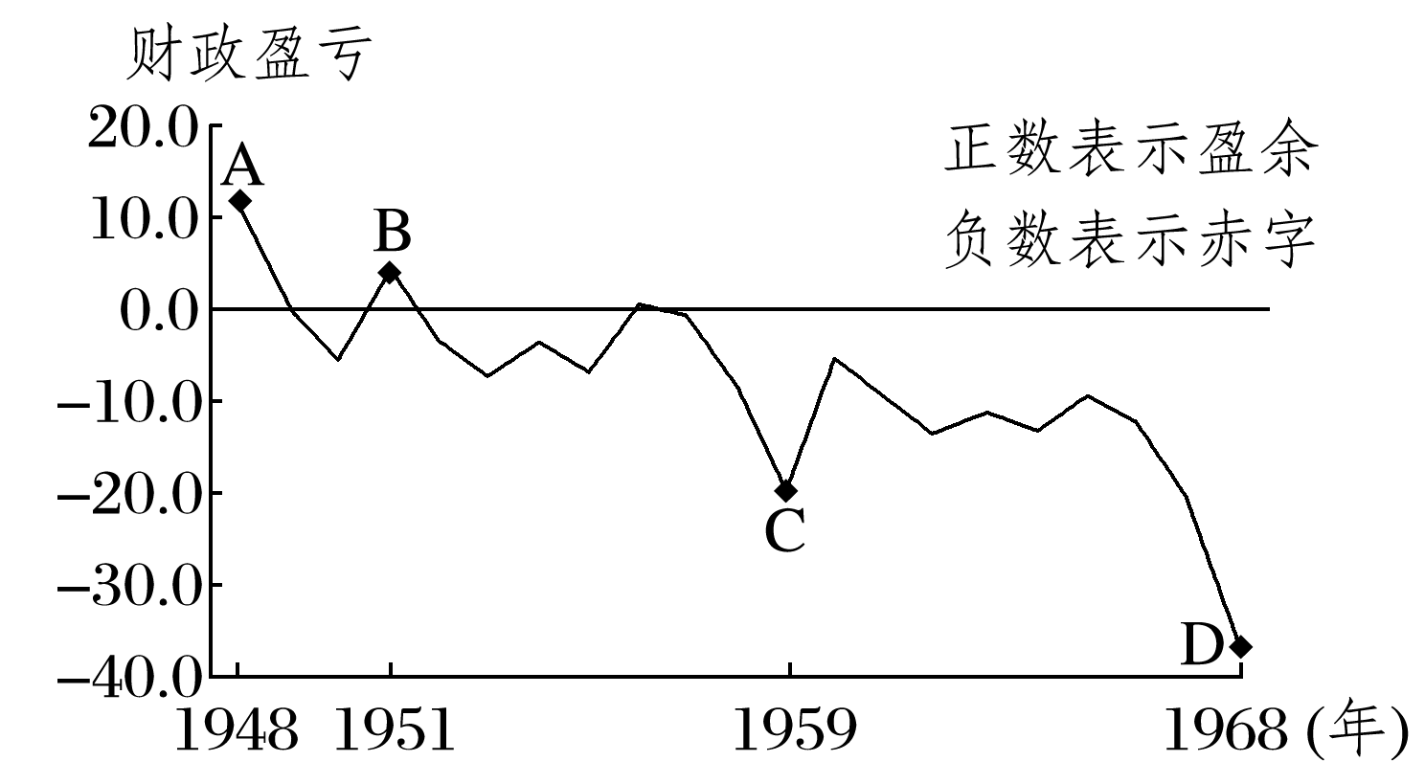

1948～1968年美国政府财政盈亏示意图(单位：10亿美元)

A．马歇尔计划从欧洲吸引援助使美国财政盈余

B．古巴导弹危机的紧张局势给美国财政造成赤字

C．美国人首次登上月球，给美国财政带来了盈余

D．美国深陷越南战争的泥潭，给政府造成了赤字

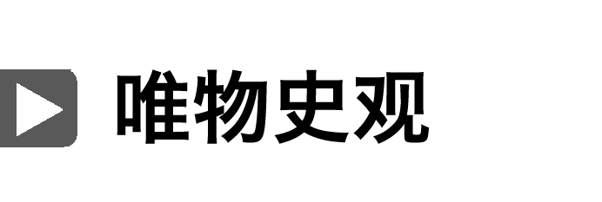

辩证认识两极格局下冷战对国际关系的影响

(1)积极影响

①美苏两国长期处于均势，有利于缓解世界紧张局势，避免了新的世界大战的爆发。

②为世界经济的发展和科技革命的进行创造了相对稳定的国际环境。

(2)消极影响

①打上了浓厚的大国强权政治色彩，无视弱小国家利益，导致战后超级大国推行霸权主义政策。

②擅划国界、分裂国家的做法，种下了不稳定的祸根，导致日后世界的纷争和不安宁。

③美苏两强为谋求霸权，展开长期的军备竞赛和地区争夺，导致世界局势长期紧张动荡。

④在两极对峙的格局下，国际经济秩序长期得不到改善，给广大发展中国家的经济发展带来不利影响。

应用　我国史学界曾就“二战后”某一事件的影响出现了截然不同的两种看法，一种观点认为该事件是欧洲经济的“强心剂”和“及时雨”，是促进西欧走向联合的“粘合剂”；另一种观点认为该事件是欧洲分裂的“加速器”和“绝缘体”。这一历史事件是(　　)

A．欧洲经济共同体的建立

B．北约的建立

C．美国推行杜鲁门主义

D．美国推行马歇尔计划

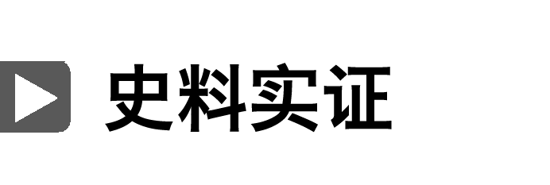

1．印证教材观点

材料一　我认为，美国的政策必须是支持自由国家的人民抵抗少数武装分子，或外来压力的征服企图。我认为我们必须援助自由人民以自己的方式来规划自己的命运……我宣布，不论什么地方，不论直接或间接侵略威胁和平，都会与美国的安全有关。

——杜鲁门1947年3月12日在国会两院联席会议上的讲话

应用　1947年杜鲁门主义出台，其目的是遏制共产主义，实施“冷战”。

材料二　英国、法国和美国逐渐地在其占领区进行经济整合工作，并于1948年2月制订了一个计划，要合并这三个联邦德国地区，建立一个正式的联邦德国政府。苏联的回应是对西柏林进行了封锁，既禁止火车又禁止汽车进入西柏林的三个地区。

西方国家面临着一个两难的选择。直接的军事冲突看起来非常危险，而且没有任何人想冒第三次世界大战的危险。因此，由坦克和卡车来冲破封锁的尝试被排除了。解决的办法是架起柏林空中走廊。……苏联同样不想引发战争，因此没有干预这一行动，并最终于1949年撤除了对柏林的封锁。——[美]杰克逊·J·斯皮瓦格尔《西方文明简史》

应用　二战后美国和苏联对抗的基本方式就是“冷战”。

2．获取材料信息

材料一　只要资本主义制度存在，战争就不可避免。苏联人民必须对30年代往事重演有所准备……和平是不会有了……——斯大林在莫斯科选民大会上的讲话(1946年)

应用　依据材料一指出战后美苏关系破裂的原因。

材料二　我们应该尽其所能，帮助世界恢复正常的经济状态，这是合乎逻辑的。否则就不可能有稳定的政治和有保障的和平。……我们的政策的目的是恢复世界上的行之有效的经济制度，从而使自由制度赖以存在的政治和社会条件能够出现。

——马歇尔1947年6月在哈佛大学的演说

应用　依据材料二概括马歇尔计划实施的目的。



1．二战后，美苏关系从盟友走向对抗的根源是(　　)

A．二战中消灭德、意、日法西斯的总目标的实现

B．意识形态、国家利益的矛盾和冲突

C．互相抢夺彼此的实力范围和控制区域

D．双方的实力对比发生了重大变化

2．美苏两极对峙格局形成的标志是(　　)

A．杜鲁门主义的提出

B．马歇尔计划的提出

C．经济互助委员会的成立

D．北约与华约的建立

3．第二次世界大战改变了世界政治格局。图中两大军事集团对峙，形成了(　　)

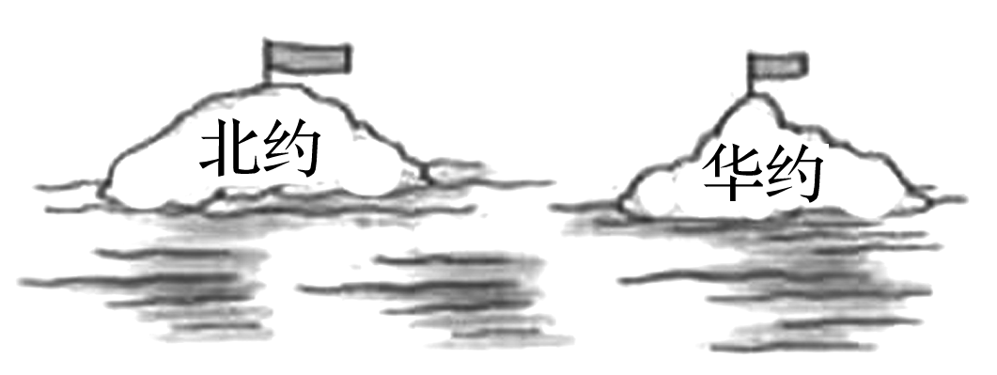

A．美国独霸世界局面 B．两极格局

C．“一超多强”局面 D．多极化格局

4．《“冷战”风云》一书中写道：“美苏‘冷战’是在对抗与缓和的交替中进行的，在欧洲是真正意义上的‘冷战’，而在亚洲则充满了火药味。”能说明在亚洲“充满了火药味”的事件是(　　)

A．朝鲜战争 B．古巴导弹危机

C．北约轰炸南联盟 D．9·11事件

5．赫鲁晓夫在致肯尼迪的信中说：“除了前已下达的关于停止在设置武器的建筑工地上进一步施工的命令之外，苏联政府还下令拆除您称为进攻性武器的武器，并加以包装运回苏联。”这封信反映的基本史实是(　　)

A．修筑柏林墙 B．古巴导弹危机

C．越南战争 D．美苏合作主宰世界

6．人们称美苏“冷战”是一场没有硝烟的战争。下面是四位同学就美苏“冷战”对世界造成的影响的看法，说法最确切的一项是(　　)

A．使世界长期陷于战争的动荡之中

B．两强相争使世界长期处于剑拔弩张的紧张状态中

C．维护了世界和平

D．虽然加剧了世界形势的紧张，但避免了新的世界大战的爆发

## 课时训练

[基础对点训练]

题组1　美苏从盟友到对手

1．第二次世界大战期间美苏建立的同盟关系在战后破裂，其主要原因是(　　)

A．国家利益和意识形态的冲突

B．反法西斯斗争取得胜利

C．雅尔塔会议没有协调美苏关系

D．美苏争霸必然导致双方对立

题组2　美苏“冷战”的表现

2．苏联《消息报》和《真理报》在杜鲁门主义发表后的第三天和第四天，就分别发表社论，指出这是“帝国主义扩张政策”。这是因为杜鲁门主义(　　)

A．表明了美国公开与苏联对抗，标志着“冷战”正式开始

B．表明了美国要发动对苏联等社会主义国家的武装进攻

C．实质是马歇尔计划

D．标志着美苏两极格局最终形成

3．马歇尔计划要求受援国成立一个经济合作组织，该组织先后与一系列受援国签订多边和双边协定，逐步削减了西欧国家间的关税壁垒。这主要反映出马歇尔计划(　　)

A．巩固了西欧资本主义经济秩序

B．客观上有利于西欧经济一体化

C．对恢复战后西欧经济起重要作用

D．便利了美国向西欧输入大量商品

4．下图是1947年苏联漫画“美国最新式战车”，图中俄文“3AEM”意为“财政贷款”。作者创作该漫画的意图是揭示美国(　　)

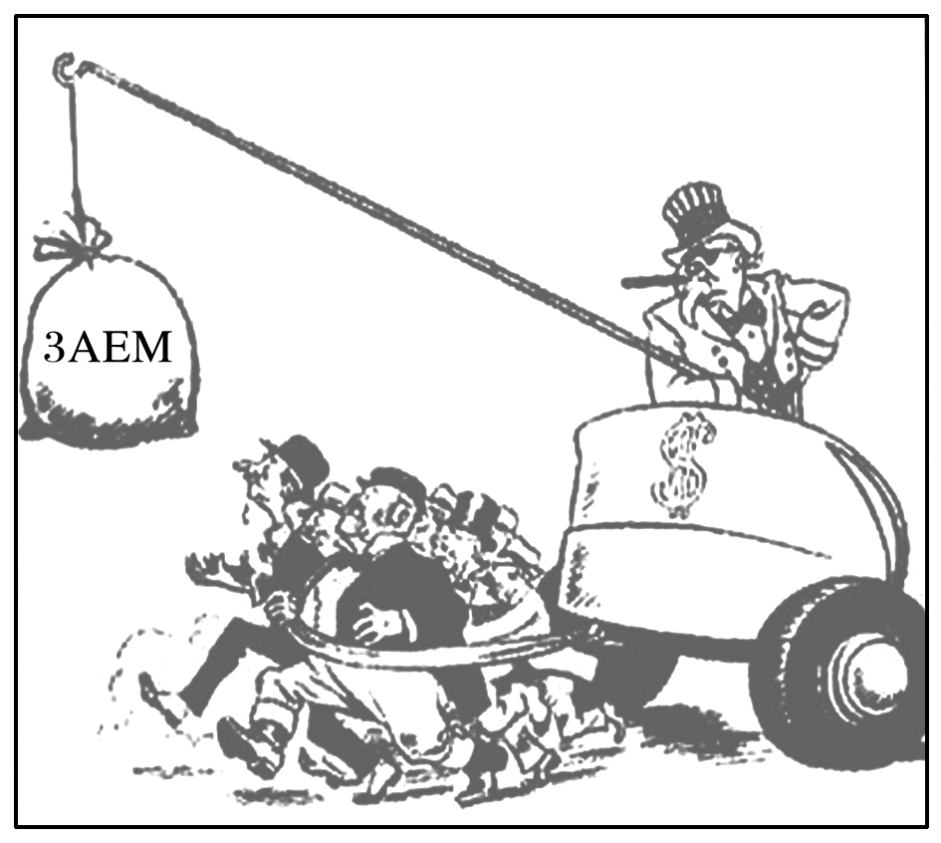

A．拉开对苏“冷战”的序幕

B．极力推动欧洲一体化

C．援助推动西欧经济复苏

D．利用经济手段控制西欧

5．“就打世界大战来说，只有两个超级大国有资格，一个是苏联，一个是美国，而这两家都不敢打。”这是因为(　　)

A．人民渴望和平 B．西欧的崛起

C．两国势均力敌 D．中国的强大

6．某一条约有如下文字：“考虑到……一个有正在重新军国主义化的西德参加的‘西欧联盟’这样一个新军事集团……这样就加深战争的危险。……决定缔结本友好合作互助条约。”该条约的签订(　　)

A．促使社会主义阵营初步形成

B．勾画出两极格局的基本轮廓

C．标志着美苏两极对峙格局形成

D．标志着美苏“冷战”正式开始

题组3　德国的分裂

7．柏林墙的修筑反映的本质问题是(　　)

A．美苏的大国强权主义达到高峰

B．反法西斯国家对法西斯势力的正义制裁

C．东西方“冷战”的加剧

D．两种军事力量的较量

题组4　朝鲜战争

8．这是一场两个意识形态对立的政府之间的战争，同时美国、中国、苏联等18个国家也以不同程度卷入这场战争。这也是在“冷战”背景下的一场国际战争。由于参战双方签署的是停战协议而非和平协议，因此从理论上来讲，这场战争尚未结束。这场战争是(　　)

A．朝鲜战争 B．柏林危机

C．古巴导弹危机 D．越南战争

题组5　古巴导弹危机

9．1962年10月16日下午4点，苏联广播员开始宣读一份声明：“关键在第三段：为了尽快消除危害和平事业的冲突……苏联政府……已发出一道新的命令，撤除你们所谓进攻性的武器，把它们装箱运回苏联。”这份声明(　　)

A．表明美国在两极格局中居优势地位

B．是美苏“冷战”结束的标志

C．使美国在美洲的“冷战”政策继续

D．说明苏联对古巴导弹事件阳奉阴违

10．“1962年，在纽约，一群青年人狂喊：‘与其让俄国人的原子弹来轰击，不如自己毁灭算了！’在莫斯科，几名女大学生躲在宿舍里相拥而泣，等待末日的到来。在古巴哈瓦那，天空中的每一个黑影、声响都令市民心惊肉跳。”上述情景反映的历史事件是(　　)

A．朝鲜战争 B．柏林墙事件

C．越南战争 D．古巴导弹危机

[综合提升训练]

11．“战后欧洲经济支离破碎，为美国垄断资本主义提供了巨大的商品输出和资本输出的广阔前景。美国就可以借其加强在世界的经济地位，奠定其引领世界的基础，实现其称霸世界的野心……”1946年某国这一报告的出台(　　)

A．揭开了“冷战”的序幕

B．表明了与美矛盾激化

C．启动了马歇尔计划

D．形成了两大集团对峙

12．第二次世界大战结束初期，美国先后推出了援助希腊、土耳其计划(后称杜鲁门主义)和欧洲复兴计划(即马歇尔计划)。这两个计划的相同之处是(　　)

A．具有军事援助的性质 B．具有意识形态的色彩

C．促进欧洲经济的恢复 D．缓和受援国社会矛盾

13．美国总统杜鲁门在推行马歇尔计划时说：“要使经济复兴获得成功，必须采取某种对付内部和外部侵略的保卫性措施。伴随着经济合作的运动又出现了一个共同自卫的运动。”由此可知，美国倡导的共同自卫运动是(　　)

A．加入联合国

B．组建华沙条约组织

C．成立反法西斯联盟

D．成立北大西洋公约组织

14．有人把苏联的一次行动称为“往美国人的裤子里塞了一只刺猬”。下列选项反映了此“行动”的是(　　)

A．1955年成立华约组织

B．1961年修建柏林墙

C．1949年经互会成立

D．1962年在古巴建立导弹基地

15．1955年丘吉尔指出：“新式武器改变了国际关系。他不仅威胁着像英国这样的小国的生存，而且也威胁着美国和苏联这样的超级大国的生存。他断言，通过一个极具讽刺意味的过程，我们完全有可能达到这样一个历史阶段，安全成为恐怖的健壮的孩子。”其观点的核心是(　　)

A．核均势使世界相对和平

B．应该尽力缓和美苏关系

C．核武器使美苏对抗升级

D．英国应该大力发展核武器

16．阅读下列材料，回答问题。

材料一　(但是)这几个月事情很明显，即这些肉眼可见的破坏可能远远小于欧洲经济整个系统的裂痕。过去的10年情况是极端异常的。狂热的备战和更狂热的战争力量的维持使得国家经济所有方面断裂。机器失修或者完全过时。在军事独裁和毁灭性的纳粹统治下，实际上每一个可能的企业都卷进了德国的战争机器。因为资金的缺乏、民族主义的榨取或者单纯的破坏，长期的商业联系、私人机构、银行、保险公司和船务公司消失了。在很多国家，对本国货币的信心已经严重动摇。战争中欧洲商业结构已经完全坍塌。……战后欧洲经济的重建很明显地需要一个更长的时间并且需要比已经预见到的更大的努力……美国应该尽力协助世界回复至经济健全的常态。——摘自马歇尔1947年6月5日在哈佛大学的演讲

材料二　非洲、近东、远东经济不发达地区以及中南美洲某些地区，千百万人赤贫如洗，缺少就业机会，成为当今世界最严重的挑战之一。……援助经济不发达的地区发展经济已经成为我国对外政策一个重要组成部分。……要使他们的努力获得成功，外界的援助是必不可少的。有些时候若无其他国家的初步援助，这些地区的人民便无法着手这项伟大的事业。

——摘自美国“第四点计划”也称“技术援助落后地区计划”

材料三　所有这些地区面临着一个共同的问题，它们必须为人民的民主抱负打下一个坚实的基础。没有这样的经济基础，它们就无从满足当今世界对这些地区人民所激起的种种希望。倘若它们遭到挫折，希望破灭，就会转而追求那些鼓吹通过专制取得发展的异端邪说。

——1949年6月24日杜鲁门致国会的特别咨文

(1)结合材料一和所学知识，马歇尔发表演讲的背景是什么？针对材料一中所说问题，马歇尔提出了怎样的解决方案？

(2)据材料二，“第四点计划”提出的原因和影响是什么？

(3)早期研究马歇尔计划的学者大多把它看作美国式慷慨的又一成功范例。你的看法如何？